東山國中低碳校園標章認證--認證主題（五)低碳生活校園標章
5.3低碳作為成果
5.3-3低碳特色-資源回收再利用
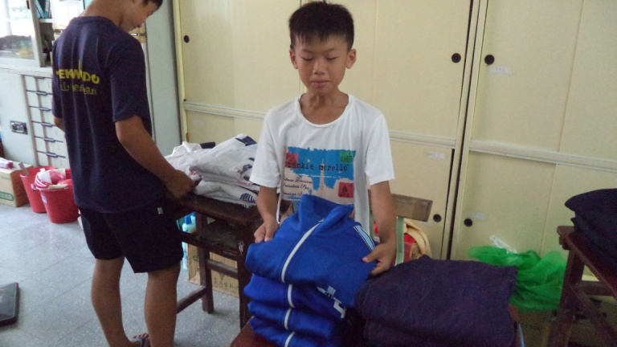  鼓勵畢業生捐贈二手制服 | 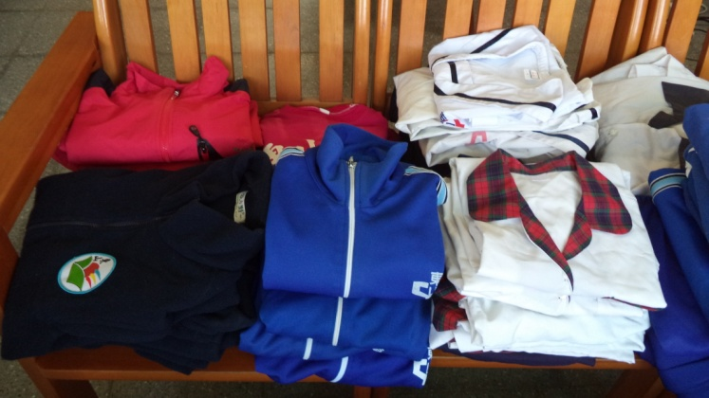  整理回收二手制服 捐贈給需要的學生
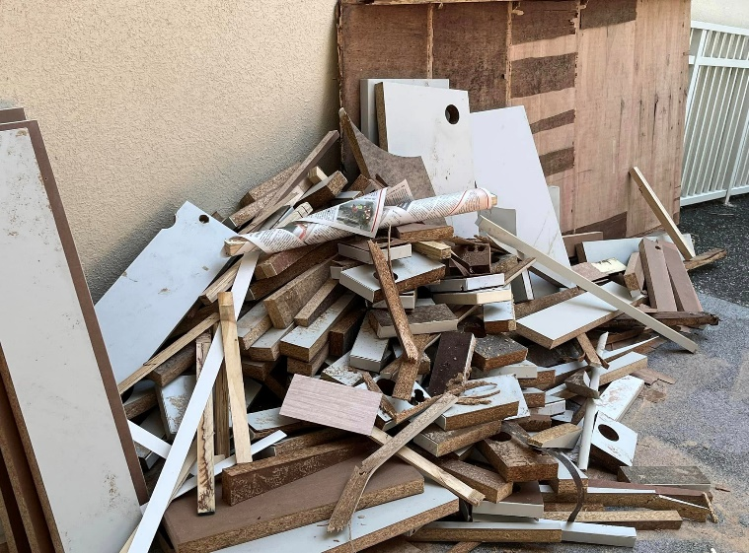  辦公桌再生計畫 | 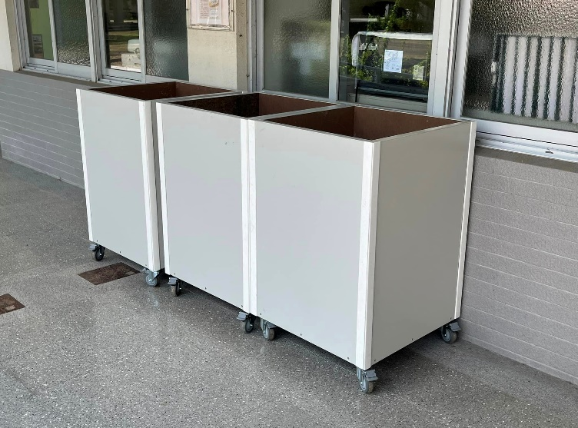  辦公桌再生計畫

